Как родителю подать заявку на мероприятие через АИС «Навигатор дополнительного образования детей Курской области»

Модуль «Мероприятия» позволяет учреждениям представить на страничке платформы все свои мероприятия: конкурсы, турниры, фестивали и акции, и многое другое.... Для участия ребенка в муниципальных и региональных конкурсах родителю необходимо подать заявку на участие в АИС «Навигатор». Чаще всего по ссылке, которая будет указана в Положении к мероприятию. Но бывают, такие случаи, когда у родителей нет возможности ее посмотреть, а ребенок учувствует в конкурсе или фестивале. Для этого существует другой порядок действий:

❗Для подачи заявки на мероприятие в системе АИС «Навигатор дополнительного образования детей Курской области» родителям необходимо выполнить следующие шаги:

Шаг 1. Если Вы уже зарегистрированы, необходимо авторизоваться на платформе, набрав в поисковике: Навигатор 46 или перейдя по ссылке: https://р46.навигатор.дети/directivities , нажав на «Вход» в правом верхнем углу экрана. Войти в АИС "Навигатор" (личный кабинет родителя) с помощью логина и пароля.
📌Важно: если нет возможности зайти в систему можно обратиться в образовательное учреждение, где занимается Ваш ребенок или сменить пароль ❗(НЕ НУЖНО СОЗДАВАТЬ ЕЩЁ ОДИН АККАУНТ)❗

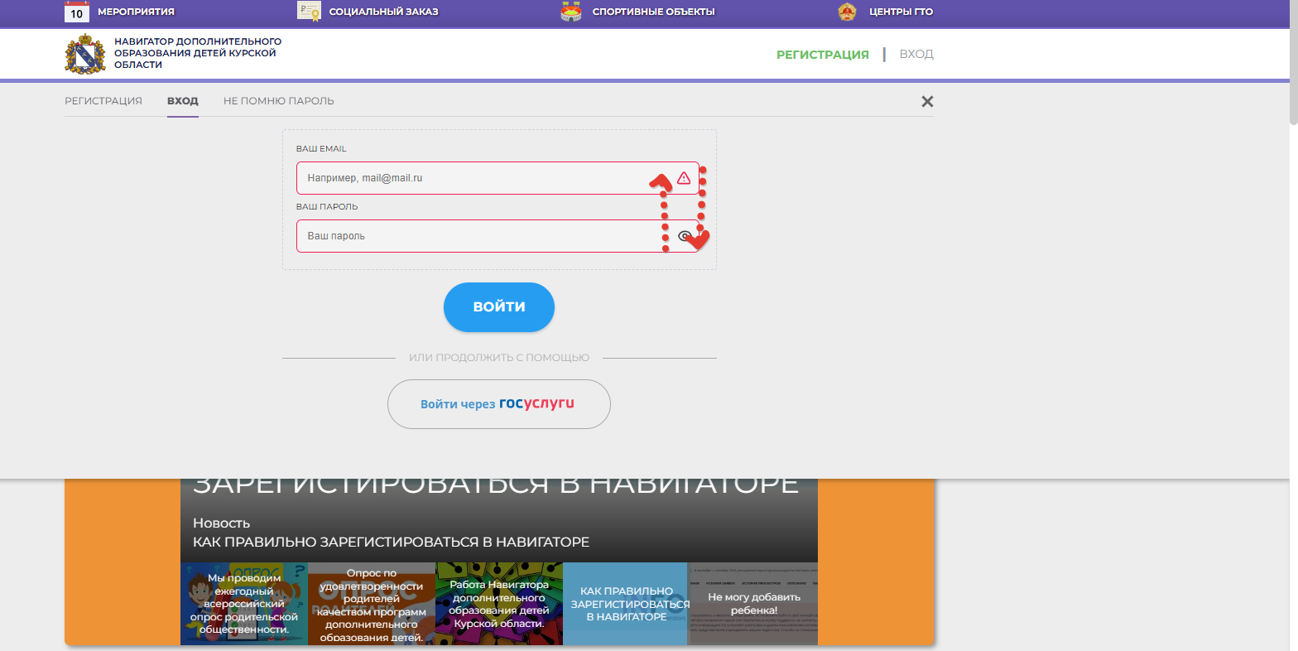

Шаг 2. В левом верхнем углу экрана нажать на кнопку «Мероприятия».
В открывшемся календаре выбрать нужную дату. Если требуется найти мероприятие по названию - это можно сделать с помощью поисковой строки или воспользоваться гибким поиском.

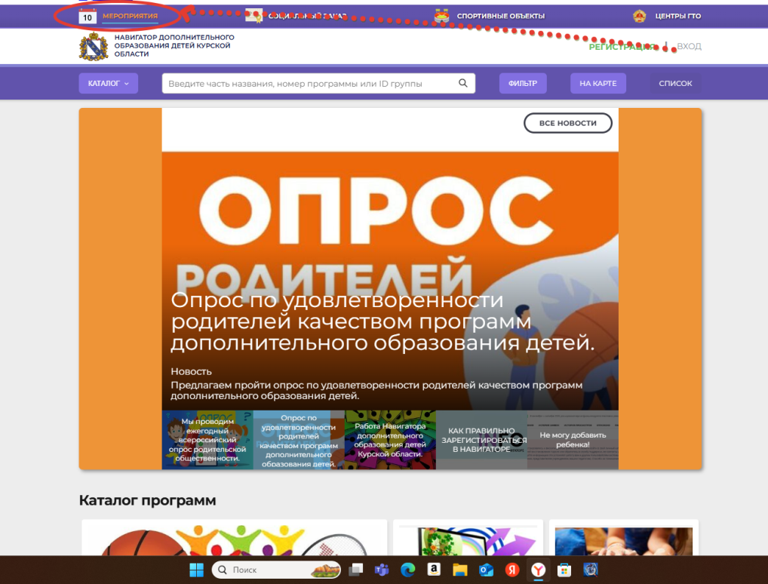

Шаг 3. Выбрать нужное мероприятие, нажав кнопку «Подробнее».
Откроется вся информация об этом мероприятии ( конкурс, фестиваль). Описание, цели, будет виден организатор и адрес учреждения на базе ,которого оно проходит.
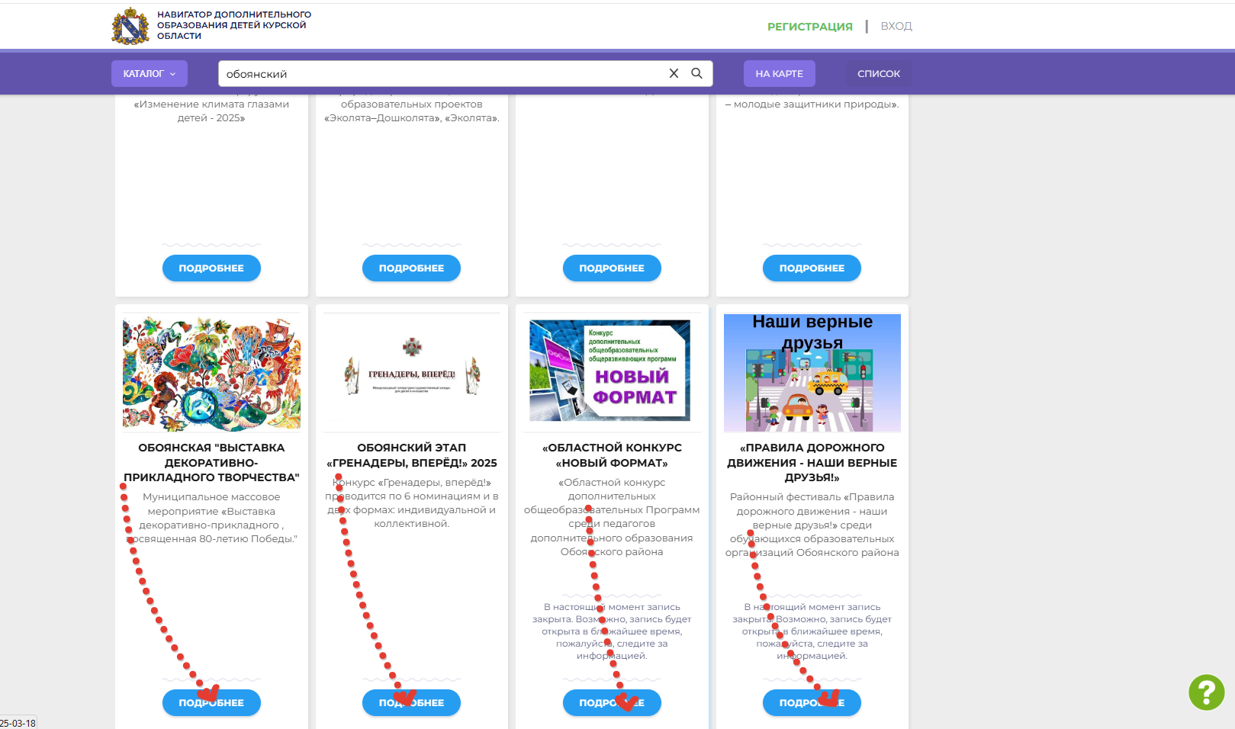
Шаг 4. Нажать «Записаться», выбрать ребенка, а если нужно, то дату и время и еще раз нажать «Записаться». При оформлении заявки на Вашу почту будет направлено уведомление с данными заявки и контактами организатора.

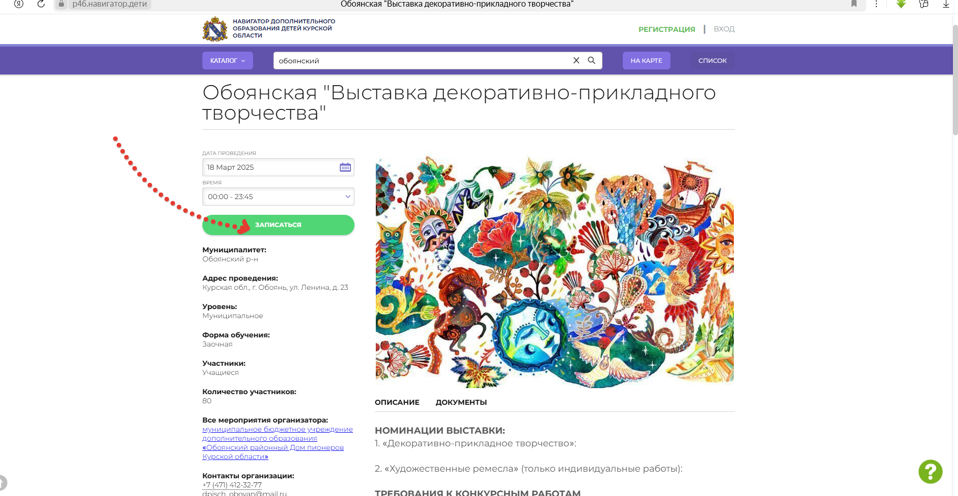

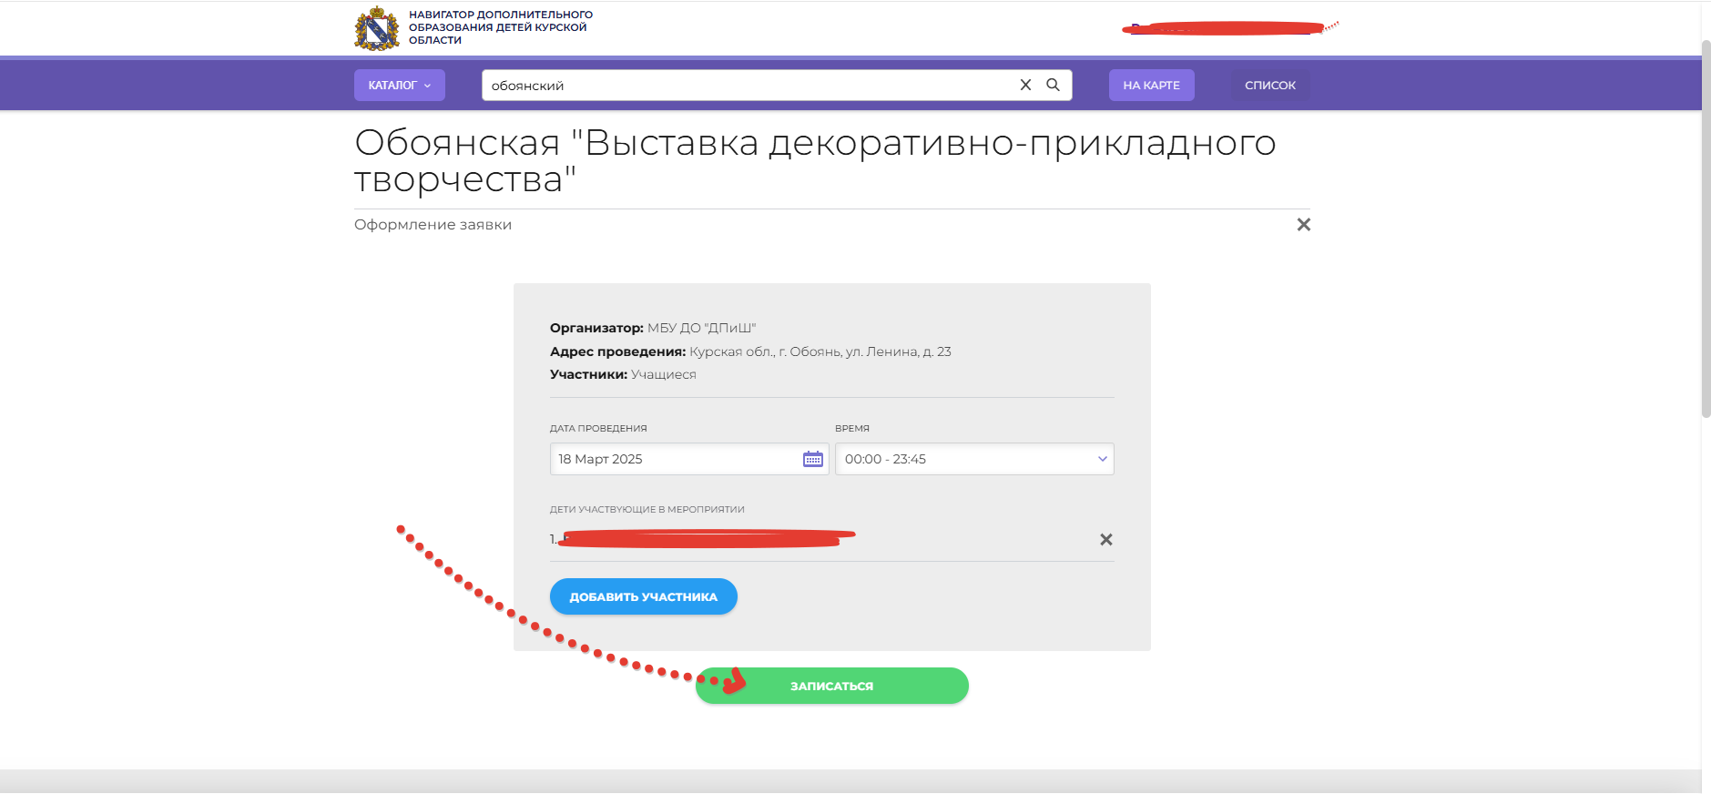

После подтверждения заявки организатором, родитель сможет получить именное свидетельство на ребенка об участии в мероприятии.

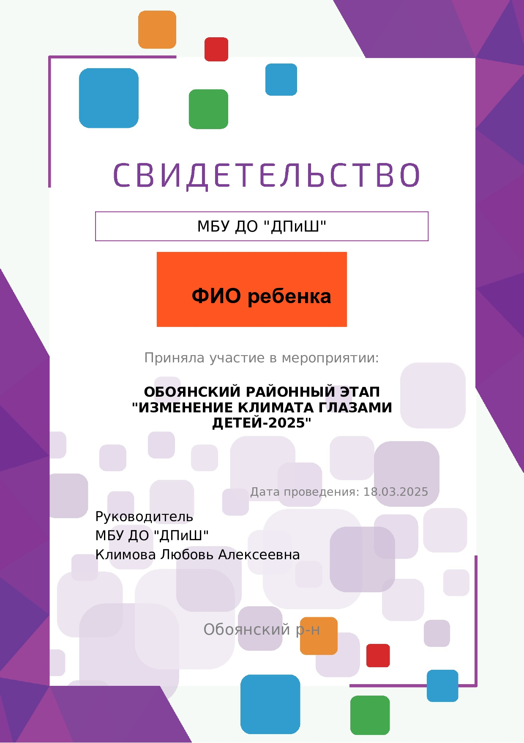

Чем модуль «Мероприятия» полезен родителям?
- узнать больше о деятельности учреждения
- найти на сайте Навигатора интересные и полезные мероприятия для своего ребенка
- планировать участие с мероприятиях заранее, с помощью удобного календаря
- оформлять заявки на участие ребенка в мероприятиях не выходя из дома
- Получать сертификат, даже если ребенок не стал победителем.

